**Ерейментау аудандық кітапханасының**

**ақпараттық-библиографиялық бөлімі**

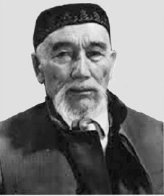

**Сәдуақас Ғылмани**

**Ерейментау 2025 жыл**